13.20-14-00 – Подведение итогов, закрытие Форума (актовый зал)

Консультационные площадки в фойе школы с 10-00 до 14-00

Аудитория | Название тематической площадки, модератор | Место проведения
Для родителей | Меры социальной поддержки для семей с детьми  Модератор: ТУ Минсоцразвития | Фойе, 1 этаж
 | Консультационная площадка Центра занятости населения Модератор: КГУ ЦЗН г.Добрянки
Организация дополнительной занятости для школьников
Модератор Центр дополнительного образования детей «Логос»

На форуме можно будет пройти обследование (ЭКГ)

На протяжении всей работы форума будет работать игровая площадка для детей в малом спортивном зале

Администрация Добрянского муниципального района

ПРОГРАММА
районного детско-родительского Форума
«Отцовство- твой главный жизненный проект»

16 ноября 2019 год

Место проведения: МБОУ «ДСОШ №3»
г.Добрянка, ул.Жуковского ,26

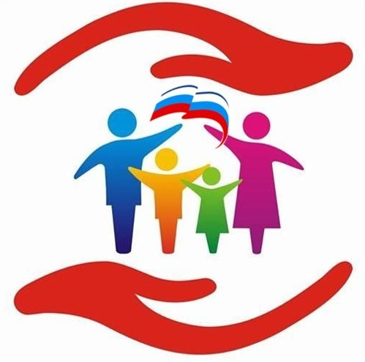

Программа Форума

10-00-10.30 – Регистрация участников форума
10.30-11-20 –Торжественное открытие Форума, пленарное заседание (актовый зал)
11.30-12-20 – Тематические площадки (проходят одновременно)

Аудитория | Название тематической площадки, модератор | Место проведения
Для родителей | «Здоровый родитель -здоровые дети»  Модератор: врач ГБУЗ «Добрянская центральная районная больница» | Кабинет № 105
 | «Гиперактивный ребенок- как быть?»  Модератор: руководитель отдела ИМЦ г.Добрянки С.Г.Власенко | Кабинет№ 106
 | «Время отцов» дискуссионная площадка о роли отца в современном мире  Модератор: МБОУ «Полазненская СОШ №3» | Кабинет № 107
 | «Безопасное детство»  Модератор: инспектор ОМВД | Кабинет № 108

12.30-13-10 – Тематические площадки (проходят одновременно)

Аудитория | Название тематической площадки, модератор | Место проведения
Для родителей | «Создание родословной семьи- с чего начать»  Модератор: руководитель отдела ЗАГС Л.С.Попова | Кабинет № 105
 | «Активный родитель- активное детство»  Модератор: Свистунов И. | Кабинет №106
 | «Мой папа- мой друг» о детско-родительских отношениях девочки и отца  Модератор: А.А.Сентябрев | Кабинет №107
 | «Читаем ребенку» нужно ли папе читать ребенку книжки  Модератор: Дроздова О.В | Кабинет №108

